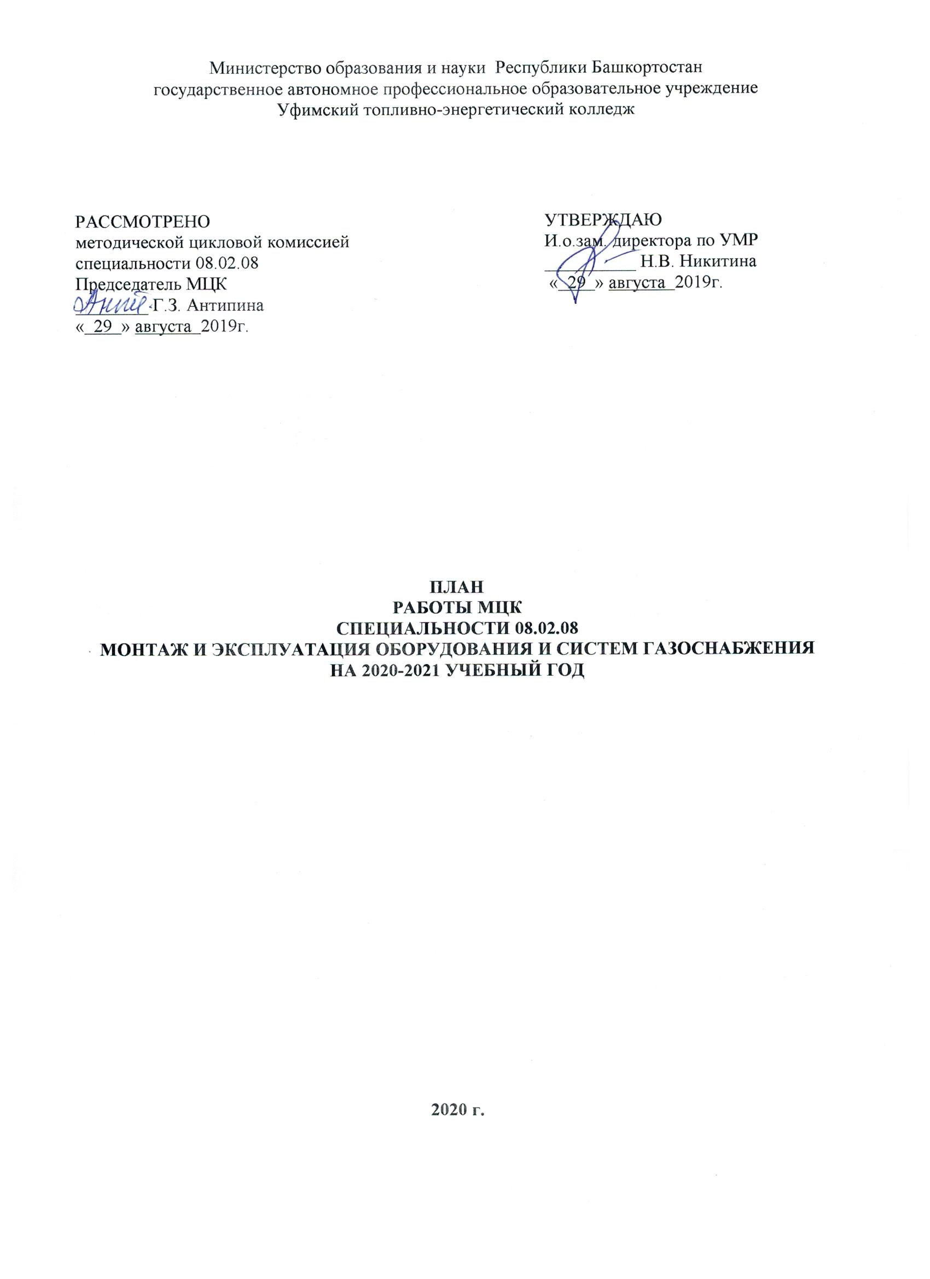

КАЧЕСТВЕННЫЙ СОСТАВ ПРЕПОДАВАТЕЛЕЙ МЦК

№  п/п | Ф.И.О. | образование | Что и когда закончил | Пед .стаж | Общий стаж | По диплому |  | Дата рождения | Категория | Дата последней аттестации
 |  |  |  |  |  | специальность | квалификация | Дата рождения | Категория | Дата последней аттестации
1 | Сайфутдинова  Людмила Викторовна | - Высшее | Уфимский нефтяной институт,  1987 г. | 9 | 39 | Водоснабжение и водоотведение | инженер-строитель | 26.07.1957 | Высшая  . | Приказ МОРБ №1546 от 20.12.2016 г
1 | Сайфутдинова  Людмила Викторовна | - Среднее профессиональное | Уфимский автотранспортный техникум,  1979 г. | 9 | 39 |  | техник-строитель | 26.07.1957 | Высшая  . | Приказ МОРБ №1546 от 20.12.2016 г
2 | Антипина Гульнара Зифировна | 1) Высшее | 1) Башкирский государственный университет, 2000 г. | 20 | 20 | Экономика и социология труда. | экономист | 21.11.1975 | высшая | Приказ МО РБ.№1406 от 23.11.2016 г.
2 | Антипина Гульнара Зифировна | 2) Среднее профессиональное | 2) ГАОУ СПО Уфимский энергетический колледж, 2011 г. | 20 | 20 | Монтаж и эксплуатация газового оборудования и систем газоснабжения | техник | 21.11.1975 | высшая | Приказ МО РБ.№1406 от 23.11.2016 г.
2 | Антипина Гульнара Зифировна | 3) Высшее | Уфимский государственный нефтяной технический университет , 2020 г. | 20 | 20 | Эксплуатация и обслуживание объектов транспорта и хранения нефти, газа и продуктов переработки | бакалавр | 21.11.1975 | высшая | Приказ МО РБ.№1406 от 23.11.2016 г.
3 | Колесников  Сергей  Александрович | высшее | Уфимский нефтяной институт, 1981 | 23 | 38 | Водоснабжение и водоотведение | инженер-строитель | 14.08.1954 | первая | 2018
4. | Рычкова  Ризида  Ашимовна | высшее | Уфимский авиационный институт,1986 | 28 | 34 | Металлорежущие станки и инструменты | Инженер-механик | 27.05.1964 | высшая | Приказ МО РБ.№654 от 22.05.2017 г.

ПОВЫШЕНИЕ КВАЛИФИКАЦИИ

№ | Ф.И.О. | Должность/дисциплина ПМ | Название курса ПК | Год окончания курсов, место, количество часов | Дата, место прохождения стажировки | Планирование курсов по повышению квалификации
 |  |  |  |  |  | 2020 | 2021 | 2022
1 | Сайфутдинова  Людмила Викторовна | Преподаватель  ПМ01  МДК01.02т.1  Реализация проектирования систем газораспределения и газопотребления
1 | Сайфутдинова  Людмила Викторовна | ПМ02  МДК 02.01  Монтаж систем газораспределения и газопотребления | Психолого-педагогические основы организации учебного процесса в учреждениях СПО в соотвестствии с требованиями в ФГОС СПО | 26.01.2018,  ГАПОУ Стерлитамакский многопрофильный колледж.(24ч.) | С 31.10.2019 по 08.11.2019 повышение квалификации по «Программе стажировки преподавателей на производственных объектах ООО «Транс газ Уфа»», в объеме 24 часов
1 | Сайфутдинова  Людмила Викторовна | ПМ02  МДК02.02  Контроль соответствия качества монтажа систем газораспределения и газопотребления | Разработка и управление образовательными ресурсами в LMS Moodle | 12.01.2018,  ГАПОУ Стерлитамакский многопрофильный колледж.(48ч.)
1 | Сайфутдинова  Людмила Викторовна | ПМ04  МДК04.01  Спецтехнология по профессии- Слесарь по эксплуатации и ремонту газового оборудования | Демонстрационный экзамен как форма государственной итоговой аттестации в ФГОС СПО | 14.03.2019,  ГАУ ДПО Институт развития образования Республики Башкортостан (32ч.)
1 | Сайфутдинова  Людмила Викторовна | УП04 ПМ04  ПП04 ПМ04
2 | Антипина Гульнара  Зифировна | Преподаватель  Логистика |  |  |  | Обучение по программе «Эксперт чемпионата Ворлдскиллс Россия», октябрь
2 | Антипина Гульнара  Зифировна | ПМ02  МДК02.01 тема 3  Ценообразование и проектно-сметное дело | Психолого-педагогические основы организации учебного процесса в учреждениях СПО в соотвестствии с требованиями в ФГОС СПО | 26.01.2018,  ГАПОУ Стерлитамакский многопрофильный колледж.(24ч.) | С 31.10.2019 по 08.11.2019 повышение квалификации по «Программе стажировки преподавателей на производственных объектах ООО «Транс газ Уфа»», в объеме 24 часов
2 | Антипина Гульнара  Зифировна | ПМ03  МДК 03.02 Реализация технологических процессов эксплуатации систем газораспределения и газопотребления | Разработка и управление образовательными ресурсами в LMS Moodle | 12.01.2018,  ГАПОУ Стерлитамакский многопрофильный колледж.(48ч.)
2 | Антипина Гульнара  Зифировна | ПМ04  МДК04.01  Спецтехнология по профессии- Слесарь по эксплуатации и ремонту газового оборудования | Демонстрационный экзамен как форма государственной итоговой аттестации в ФГОС СПО | 14.03.2019,  ГАУ ДПО Институт развития образования Республики Башкортостан (32ч.)
2 | Антипина Гульнара  Зифировна | УП04 ПМ04  ПП04 ПМ04
3 | Колесников  Сергей  Александрович | Преподаватель  ПМ01  МДК01.02т.1  Реализация проектирования систем газораспределения и газопотребления
3 | Колесников  Сергей  Александрович | ПМ02  МДК 02.01  Монтаж систем газораспределения и газопотребления | Психолого-педагогические основы организации учебного процесса в учреждениях СПО в соотвестствии с требованиями в ФГОС СПО | 26.01.2018,  ГАПОУ Стерлитамакский многопрофильный колледж.(24ч.)
3 | Колесников  Сергей  Александрович | ПМ02  МДК02.02  Контроль соответствия качества монтажа систем газораспределения и газопотребления | Разработка и управление образовательными ресурсами в LMS Moodle | 12.01.2018,  ГАПОУ Стерлитамакский многопрофильный колледж.(48ч.)
3 | Колесников  Сергей  Александрович | ПМ03  МДК03.01 Организация и контроль работ по эксплуатации систем газораспределения и газопотребления
3 | Колесников  Сергей  Александрович | ПМ04  МДК04.01  Спецтехнология по профессии- Слесарь по эксплуатации и ремонту газового оборудования
3 | Колесников  Сергей  Александрович | УП02 ПМ02  УП04 ПМ04  ПП04 ПМ04
4 | Рычкова  Ризида  Ашимовна | ПМ02  МДК02.02  Контроль соответствия качества монтажа систем газораспределения и газопотребления | Разработка и управление образовательными ресурсами в LMS Moodle. | 12.01.2018,  ГАПОУ Стерлитамакский многопрофильный колледж.(48ч.)
4 | Рычкова  Ризида  Ашимовна | ПМ04  МДК04.01  Выполнение работ по рабочей профессии - Слесарь по эксплуатации и ремонту газового оборудования | Психолого-педагогические основы организации учебного процесса в учереждениях СПО в соотвестствии с требованиями в ФГОС СПО.  Основы педагогики и психологии в образовании | 26.01.2018  ГАПОУ Стерлитамакский многопрофильный колледж.(24ч)

ОБЩИЕ ЦЕЛИ И ЗАДАЧИ
МЕТОДИЧЕСКОЙ-ЦИКЛОВОЙ КОМИССИИ

  - Подготовка и разработка учебно-планирующей документации.
  - Усиление организационно-методического сопровождения занятий для реализации учебных программ.
  - Повышение эффективности воспитательной деятельности на уроке и во внеучебное время, содействие духовно-нравственному, гражданско-патриотическому воспитанию, создание условий для обеспечения психолого-педагогической и социальной поддержки студентов.
  - Работа над повышением уровня знаний. Проведение дополнительных занятий. Повышение качества образования в т.ч. в соответствии с требованиями WorldSkills Russia.
  - Участие обучающихся в конкурсах, олимпиадах на разных уровнях.
  - Участие преподавателей во Всероссийских конкурсах и олимпиадах, прохождение стажировок, повышении квалификации и др.
1.7 Продолжение работы по актуализированным ФГОС и создание условий для проведения демонстрационного экзамена.
1.8 Внедрение специальности 08.02.08 Монтаж и эксплуатация оборудования и систем газоснабжения в движение WorldSkills Russia и конкурсы профессионального мастерства (по возможности).
1.9 Разработка обучающих он-лайн курсов по дисциплинам и профессиональным модулям.

Приоритетные направления развития
ГАПОУ Уфимский топливно-энергетический колледж
на 2020-2021 учебный год

Определить приоритетными направлениями развития ГАПОУ Уфимский топливно-энергетический колледж на 2020-2021 уч.год:
- повышение качества образования в т.ч. в соответствии с требованиями WorldSkills Russia;
- вовлечение обучающихся и педагогов в движение WorldSkills Russia и конкурсы профессионального мастерства;
- продолжение работы по актуализированным ФГОС и создание условий для проведения демонстрационного экзамена;
- реализация дополнительных образовательных программ для всех категорий населения;
- формирование и совершенствование кадрового потенциала для проведения обучения и оценки соответствующей квалификации по стандартам WSR
- обеспечение условий для получения профессионального образования с использованием дистанционных образовательных технологий
- работа по реализации проекта Современная цифровая образовательная среда и активизация работы, в соответствии с указом президента РФ о цифровой трансформации в образовании
- участие в реализации инновационных образовательных проектов, усиление научно-исследовательской и творческой деятельности преподавателей и обучающихся, обеспечение положительных результатов в республиканских, всероссийских и международных олимпиадах, конкурсах и чемпионатах профессионального мастерства
- развитие системы социального партнерства в условиях инновационного развития колледжа
- обеспечение эффективности работы сайта колледжа, создание информационной прозрачности образовательного процесса
- формирование воспитательной среды, обеспечивающей социальную адаптацию молодежи, высокий уровень гражданственности и патриотичности
- активизация воспитательной работы по вовлечению большого количества обучающихся колледжа в кружковую деятельность, коллективы художественной самодеятельности, спортивные секции.

Педагогическому коллективу:
- обеспечить повышение качества образовательных услуг в условиях внедрения актуализированных ФГОС СПО и реализации Программы развития колледжа.
- продолжить работу по корректировке ППССЗ, рабочих программ УД, ПМ с учетом профессиональных стандартов и требований WorldSkillsRussia.
- совершенствовать работу по созданию внутренней системы мониторинга колледжа и оценки деятельности обучающимися, родителями, социальными партнерами содержания, организации и качества образовательного процесса
- активизировать работу по реализации пилотного проекта «Современная цифровая образовательная среда», разработать обучающие он-лайн курсы по дисциплинам и профессиональным модулям.
- продолжить работу по повышению профессиональной компетентности преподавателей колледжа в соответствии с профстандартами через курсы повышения квалификации (т.ч. он-лайн), стажировки различных уровней, участие в научно-практических и теоретических конференциях, форумах, слетах, через создание оптимальных условий для развития, саморазвития, профессионального самоопределения и творческой самоактуализации личности и пр.
- развивать проектную культуру, усилить научно-исследовательскую и творческую деятельность преподавателей и обучающихся, обеспечить положительные результаты в республиканских, всероссийских и международных олимпиадах и конкурсах, чемпионатах профессионального мастерства обучающихся.
- продолжить работу по созданию в колледже среды социально-психологической и физической комфортности, пропаганде здорового образа жизни; реализации программ по сохранению и укреплению здоровья обучающихся и преподавателей.
Администрации:
- создать условия для проведения промежуточной и итоговой аттестации в форме демонстрационного экзамена
- продолжить работу по реализации сетевого взаимодействия с социальными партнерами, активизации деятельности службы маркетинга и содействия трудоустройству выпускников, объединению образовательного процесса с реальным производством, развитию элементов дуального образования.
- создать условия для организации комфортной рабочего пространства (оборудование рабочих мест, создание психологически комфортного микроклимата и т.д.).

НАПРАВЛЕНИЯ ДЕЯТЕЛЬНОСТИ МЕТОДИЧЕСКОЙ ЦИКЛОВОЙ КОМИССИИ

- повышение качества образования в т.ч. в соответствии с требованиями WorldSkills Russia;
- вовлечение обучающихся и педагогов в движение WorldSkills Russia и конкурсы профессионального мастерства;
- продолжение работы по актуализированным ФГОС и создание условий для проведения демонстрационного экзамена;
- формирование воспитательной среды, обеспечивающей социальную адаптацию молодежи, высокий уровень гражданственности и патриотичности;
- продолжение работы по корректировке ППССЗ, рабочих программ УД, ПМ с учетом профессиональных стандартов и требований WorldSkillsRussia;
- развитие проектной культуры, усиление научно-исследовательской и творческой деятельности преподавателей и обучающихся, обеспечение положительных результатов в республиканских, всероссийских и международных олимпиадах и конкурсах, чемпионатах профессионального мастерства обучающихся;
- продолжение работы по созданию в колледже среды социально-психологической и физической комфортности, пропаганде здорового образа жизни; реализации программ по сохранению и укреплению здоровья обучающихся и преподавателей.

ОРГАНИЗАЦИОННЫЕ МЕРОПРИЯТИЯ

 | СОДЕРЖАНИЕ |  | Срок исполнения |  | Исполнители
1 | Итоги работы МЦК за 2019-2020 учебный год |  | Сентябрь |  | Г.З. Антипина
2 | Утверждение учебно-планирующей документации и задачи на 2020-2021 учебный год |  | Сентябрь-октябрь |  | Члены МЦК
3 | Утверждение материалов:  - экзаменационных билетов,  - заданий по дипломному проектированию,  - ФОСов по дисциплинам и КОСов по ПМ. |  | Сентябрь-октябрь |  | Члены МЦК
4 | Утверждение графиков:  - дополнительных занятий,  - открытой недели МЦК,  - консультаций по дипломному проектированию,  - взаимопосещений уроков. |  | Сентябрь-октябрь |  | Члены МЦК
5 | Планирование мероприятий:  -открытой недели МЦК |  | апрель |  | Члены МЦК
6 | Проверка готовности кабинетов и лабораторий МЦК к работе, учебно-методического обеспечения и разработка планов по обновлению кабинетов |  | Сентябрь-октябрь |  | Члены МЦК
УЧЕБНО-ВОСПИТАТЕЛЬНАЯ РАБОТА

1 | Итоги успеваемости в группах МЦК за 2020-2021 учебный год и активизация профессиональной деятельности педагогов | В течении года |  | Члены МЦК
2 | Итоги практики и взаимодействие учебного и производственного процессов в условиях реализации ФГОС СПО | В течении года |  | Члены МЦК
3 | Анализ успеваемости и посещаемости в группе, мероприятия | В течении года |  | Члены МЦК
4 | Оформление портфолио обучающихся | В течении года |  | Члены МЦК
5 | Участие во внеурочных и спортивных мероприятиях | В течении года |  | Члены МЦК
6 | Выявление обучающихся «зоны риска», планируемая работа | В течении года |  | Члены МЦК

РАБОТА ПО ПОВЫШЕНИЮ ПЕДАГОГИЧЕСКОГО МАСТЕРСТВА
1 | Прохождение курсов повышения квалификации, стажировок | По графику | Члены МЦК
2 | Посещение уроков своих коллег в колледже и других учебных заведениях | В течении года | Члены МЦК
3 | Участие в работе МЦК | Постоянно | Члены МЦК
4 | Выступление на заседаниях МЦК | По графику | Члены МЦК
5 | Аттестация преподавателей согласно плану | В этом учебном году нет

МЕТОДИЧЕСКАЯ РАБОТА

1 | Разработка учебно-методических материалов по актуализированным ФГОС СПО | Сентябрь-октябрь | Члены МЦК
2 | Разработка методических рекомендаций для самостоятельных, практических и лабораторных работ | В течении года | Члены МЦК
3 | Разработка методических рекомендаций по курсовому и дипломному проектированию | Сентябрь-октябрь | Члены МЦК
4 | Составление программ ГИА, ФОС ГИА и требований к ВКР (при наличии) | Ноябрь-декабрь | Члены МЦК
5 | Создание электронного учебного пособия, онлайн курсов и др | В течении года | Члены МЦК
6 | Ознакомление с новой методической литературой, нормативно-технической документацией | В течении года | Члены МЦК
7 | Посещение семинаров, лекториев, конференций и педсоветов | В течении года | Члены МЦК
8 | Участие в конкурсах по методической работе | В течении года | Члены МЦК
9 | Разработка УМК дисциплин, ПМ методических материалов | В течении года | Члены МЦК
10 | Обобщение опыта работы | В течении года | Члены МЦК

РАЗВИТИЕ НАУЧНО- ИССЛЕДОВАТЕЛЬСКОЙ РАБОТЫ, УЧАСТИЕ В
ОЛИМПИАДАХ И КОНКУРСАХ ПРЕПОДАВАТЕЛЕЙ И ОБУЧАЮЩИХСЯ

1. | Участие в научно-исследовательской и творческой деятельности преподавателей и обучающихся | В течении года | Члены МЦК
2. | Обеспечение положительных результатов в республиканских, всероссийских и международных олимпиадах и конкурсах, чемпионатах профессионального мастерства обучающихся. | В течении года | Члены МЦК
3. | Участие обучающихся в конкурсах профессионального мастерства «WorldSkills»профессионального мастерства «WorldSkills» | В течении года | Члены МЦК

Председатель МЦК Антипина Гульнара Зифировна

